产品需求文档 - 贝壳易书
刘俊然、张通通、孙浩天
北京科技大学
2025 年 8 月 28 日

目录
1 产品概述 4
1.1 项目背景与愿景 4
1.1.1 大学生纸质书籍需求的刚性与持续性 4
1.1.2 二手书交易对经济困难学生的帮扶价值 4
1.1.3 二手书循环对环保与校园绿色发展的推动作用 4
1.1.4 现有二手书交易渠道的痛点亟待解决 4
1.2 产品定位 4
1.2.1 服务对象定位：本校全体全日制大学生 4
1.2.2 核心功能定位：“交易 + 交流”双场景融合 5
1.2.3 价值定位：“低价、便捷、安全、绿色”的校园专属服务 5
2 目标用户与场景 6
2.1 核心目标用户 6
2.2 用户画像与特点分析 6
2.2.1 大一/大二新生 6
2.2.2 大三大四学生/毕业生 6
2.2.3 共同特点与交易场景 6
3 产品技术架构 7
3.1 技术选型与架构概述 7
3.2 系统交互流程概览 7
4 产品功能详情 9
4.1 核心功能模块 9
4.1.1 用户注册与登录需求点：微信授权登录 9
4.1.2 发布功能 (上传) 9
4.1.3 搜索功能 11
4.1.4 书籍详情页 11
4.1.5 消息与聊天 13
4.1.6 我的页面 14
4.1.7 发布列表 15
4.1.8 收藏列表 15
5 非功能性需求 16
5.1 性能要求 16
5.2 安全性要求 16
5.3 可用性要求 16
5.4 兼容性要求 16
5.5 可维护性要求 17
6 业务流程详情 18
6.1 用户注册/登录流程 18
6.2 图书发布流程 18
6.3 图书搜索与查看详情流程 18
6.4 收藏流程 18
6.5 交易沟通（聊天）流程 18
6.6 交易流程（线下） 18
7 运营规划与下一步改进 19
7.1 运营规划 (待定) 19
7.2 下一步改进计划 19
7.2.1 用户信誉积分系统 19
7.2.2 记录交易成功/失败次数 19
7.2.3 举报模块 19
7.2.4 线上交易模块 20
7.2.5 聊天支持图片发送功能 20
7.2.6 更加灵活的模糊搜索、书籍分类 20
7.2.7 完善个人页面 20
8 总结 21

产品概述

项目背景与愿景

大学生纸质书籍需求的刚性与持续性
在当前我国高校教育体系中，纸质书籍依然是大学生学习的核心载体之一。一方面，专业教材、实验指导书、课程配套习题集等教学资料，由于“课堂标注、课后复习”的场景需求，其纸质版本的用户体验远超电子版本。另一方面，考研辅导资料、考证教材、人文社科类拓展书籍等，由于“反复翻阅、重点勾画”这一根深蒂固的使用习惯，纸质书仍是多数学生的首选。这种对纸质书籍的刚性需求，在大学生群体中表现出显著的长期持续性，使得二手书交易具有天然的市场基础。

二手书交易对经济困难学生的帮扶价值
本校在读学生中，存在一部分家庭经济困难的学生群体，他们在教材、学习资料的购置上面临着“想买但负担重”的困境。对于一些价格较高的教材，二手书交易模式能够显著降低这些书籍的购买成本。

二手书循环对环保与校园绿色发展的推动作用
纸质书籍的生产过程是资源消耗大户，每生产 1 吨纸大约需要砍伐 17 棵树，并消耗约 200 吨水，同时印刷过程也会产生碳排放和污染物。高校作为学生密集区域，因学生毕业、课程更新换代而产生的闲置纸质书数量相当可观。若大部分书籍最终被当作废品丢弃，不仅造成严重的资源浪费，还会加剧环境负担。通过二手书交易实现“书籍循环使用”，能够有效延长书籍的生命周期，从而减少对新书生产的需求。以一所万人规模的高校为例，若每位学生每年能够流转 1-2 本二手书，一年下来就相当于减少了数千册新书的需求，这直接转化为大量的树木砍伐和水资源消耗的节约。这一举措不仅符合国家“双碳”政策的要求，也与校园“绿色低碳”发展理念高度契合，具有显著的社会价值。

现有二手书交易渠道的痛点亟待解决
当前本校学生二手书交易主要依赖三种方式：一是“校园微信群转发”，其信息分散、易被淹没，用户需反复切换群聊查找，沟通效率低下；二是“线下摆摊”，受时间（多集中在学期末）和空间（多在宿舍楼下，我校则在篮球场等地）限制，覆盖范围有限，且交易双方需当面沟通，耗时耗力；三是“第三方综合电商平台（如闲鱼）”，这类平台针对性弱，搜索“本校二手书”时常出现大量外校或非书籍类商品，导致信息筛选成本高，跨校交易还存在运费高、到货慢、书籍品相不符等风险。上述渠道的痛点共同导致了本校学生二手书交易中“供需匹配难、流程效率低、交易安全性差”的问题，急需一款专属平台来有效解决，满足学生们对便捷、可靠的二手书交易服务的需求。

产品定位

服务对象定位：本校全体全日制大学生
“贝壳易书”明确将服务对象聚焦于本校（含本科、研究生）全日制在读学生。鉴于微信生态天然的社交属性，我们可以借助同校学生间的社交圈进行口碑传播，并辅以小程序内用户评价体系，来共同保障交易的可信度。此外，线下自取，当面验书的交易方式天然适合同校用户，最大程度地降低了交易成本，从而有力地实现了“提升交易信任度与便捷性”这一核心目标。在今后的研发中，若能接入校园认证机制，则可以有效限制用户范围，确保用户群体的高度同质性，便于后期针对性运营。

核心功能定位：“交易 + 交流”双场景融合
有别于传统的“纯交易”平台，“贝壳易书”致力于构建一个集“二手书交易”与“书籍交流”于一体的综合性平台。其核心功能主要是交流书籍并进行交易。小程序提供了“书籍发布”（包括书名、 ISBN 号、出版社、作者、价格等）、“书籍搜索”（支持按课程、书名、ISBN 号进行筛选）、“订单管理”（编辑发布的书籍信息、查看已发布和收藏的书籍信息）以及“消息通知”（如收到新消息、和购买书籍的用户进行交流）等一系列功能，旨在解决“供需匹配难、交易流程管理繁琐”的问题。

价值定位：“低价、便捷、安全、绿色”的校园专属服务
“贝壳易书”的核心价值主张紧密围绕“解决本校学生痛点”展开，具体体现在以下几个方面：
      - 低价: 通过二手书交易模式，降低书籍的价格，提升书籍的使用价值。
      - 便捷: 产品提供精准的信息、高效的线下自取交易流程、以及微信内直接打开，无需额外下载 APP的使用便利性，极大地节省了用户的时间和精力。
      - 安全: 交易双方可在见面时亲自确认书籍的品相，并且未来更新信用体系后，可以进一步提升交易的安全性，减少潜在的纠纷。
      - 绿色: 积极推动书籍的循环使用，从而助力校园的低碳发展，并与学生日益增长的“环保意识”以及校园文化理念相契合，具有显著的社会价值。
基于上述价值定位，“贝壳易书”有潜力成为“本校学生二手书交易的首选平台”，并同时担当“促进校园知识交流、绿色文化建设的辅助载体”的角色，从而形成区别于第三方平台“泛化服务”的独特竞争优势。

目标用户与场景

核心目标用户
本小程序的核心目标用户群体为北京科技大学全体在校本科生及研究生。我们专注于服务这一特定用户群体，以满足他们对于二手书交易和交流的专门化需求。

用户画像与特点分析

大一/大二新生
这类用户通常面临大量课程教材和专业入门书籍的购置需求。他们的课程相比较多，且刚从隔绝了电子设备的高中进入大学，更加可能选择纸质书籍，对价格也比较敏感，希望以较低的成本获取学习资料。同时，由于对校园环境和交易方式尚不熟悉，他们更需要清晰的操作指引和可靠的交易信息。他们普遍存在不确定哪些是必备教材、新书花费大、不熟悉校内二手书交易渠道等痛点，这使得一个便捷、信息精准的二手书交易平台对他们尤为重要。

大三大四学生/毕业生
这类用户群体在完成学业后，往往需要处理掉大量的旧教材、专业书籍、考研资料或个人闲置读物。他们期望能够快速、便捷地将这些书籍变现，以回笼资金或清理宿舍空间。然而，他们面临的痛点是如何找到合适的买家，以及如何高效处理这些旧书。一个能够帮助他们快速发布信息并找到买家的平台，对他们而言具有重要的价值。

共同特点与交易场景
所有目标用户均身处同一校园，这为线下交易提供了极大的便利性，显著缩短了交易时间和成本。校内学生之间在一定程度上存在信任基础，这为开展交易提供了有利条件，尤其是在见面交易和评价体系建立之后。同时，当代大学生普遍具有较高的环保意识，愿意参与到书籍的循环利用中来，这使得“绿色”的价值定位能够引起他们的共鸣。

产品技术架构

技术选型与架构概述
前端技术栈: 本项目前端将完全基于微信原生小程序框架进行开发，主要包括 WXML（用于构建页面结构）、WXSS（用于样式设计）以及 JavaScript（用于实现页面交互逻辑和与后端微信云开发的联通）。这种技术选型确保了小程序与微信生态的深度融合，能够充分利用微信小程序提供的丰富组件库和 API，从而提供流畅、一致的用户体验，并规避了跨平台开发可能带来的兼容性问题。通过原生小程序的开发，我们能够更好地适配微信生态，提供更接近原生应用的使用感受，并确保在不同设备上的表现一致性，提升用户整体使用满意度，简化开发和测试流程，并使得产品能够充分利用微信的各项能力，例如授权登录、支付接口（未来）等，为用户提供更丰富和便捷的功能。

后端技术栈: 后端服务将完全依托于微信官方提供的“微信云开发”解决方案。这包括：
- 云数据库: 作为支撑整个应用功能的核心，云数据库将用于存储所有结构化数据。它将存储用户信息（包括用户 ID、昵称、头像 URL、注册时间等）、图书信息（包括书名、作者、ISBN、价格、出版社、详细描述、发布者 ID、图片 URL 等所有必需字段）、用户收藏记录（通过关联用户 ID 与图书 ID 来维护用户对书籍的偏好）、聊天记录（记录发送者 ID、接收者 ID、消息内容、消息类型等，确保对话的完整性），以及未来可能的用户信誉积分等数据。云数据库具备高可用性、可扩展性和数据安全控制能力，能够支撑平台运行所需的各项数据管理需求，并且能够随着用户量的增长而平滑扩展，保证服务的稳定性，无需担心因用户量激增导致的服务不可用。此外，数据库的设计将采用扁平化和适当冗余的策略，以平衡查询效率和数据存储的便捷性。
- 云存储: 用于存储用户上传的各类非结构化文件，例如图书封面图片、书籍内页展示图片、用户头像等。云存储提供了可靠的文件存储能力，并支持通过 URL 直接访问，方便前端直接引用和展示，极大地简化了文件管理和分发过程，也避免了将大文件数据直接存储在数据库中可能带来的性能问题和成本增加。这种分离式存储也提高了数据的灵活性和可维护性，使得系统架构更加清晰，便于后续的文件管理和更新，例如当用户更新头像时，只需替换云存储中的文件链接。
总体而言，微信云开发大大降低了后端开发的门槛和成本。团队无需关注服务器的部署、运维、扩容、带宽管理等复杂问题，可以将更多精力集中在核心业务逻辑的实现和用户体验的优化上，从而提高开发效率和产品质量。这种模式特别适合资源有限的学生开发团队，能够快速搭建起稳定可靠的服务，加速产品的迭代和上线过程，降低了技术风险，让项目更容易落地，并更容易实现快速交付，形成市场先发优势，抢占校园二手书交易市场的先机。

系统交互流程概览
用户发布图书: 用户通过小程序前端界面（例如“上传”页面）填写图书信息并上传相关图片。图片文件通过微信小程序的文件上传组件上传至微信云开发的云存储服务。同时，图书的文本信息（包括指向云存储中图片的 URL）被打包，通过 API 调用发送给云开发中的云数据库。云数据库接收到请求后，会对数据进行校验（例如必填项、价格格式等），然后将完整的图书信息记录持久化到“bookInfo”表中。整个过程确保了数据的完整性、一致性以及存储的可靠性，为后续的搜索和交易奠定基础，用户也能在“我的-发布”中看到自己的信息，方便管理和追踪，形成完整的数据闭环，保障用户数据的可管理性。
用户搜索图书: 当用户在小程序前端输入搜索关键词（例如书名、作者）并点击“搜索”按钮
据库的“books”表中执行相应的查询操作，进行模糊匹配。匹配到的图书信息（包含图书的封面 URL、标题、作者、价格等关键信息）会被封装，并返回给小程序前端。前端接收到结果后，会将其以卡片列表的形式展示给用户，并支持滚动加载更多结果，以实现无缝浏览的体验，让用户能够便捷地找到所需书籍，并快速预览关键信息，大大提升了用户查找图书的效率和满意度，并鼓励用户进行更深入的浏览和互动，提高用户在平台上的停留时间。
用户聊天: 用户在进行交易沟通时，可以通过小程序内的聊天功能进行交流。当用户发送一条
文本消息或图片消息时，前端会捕获消息内容及类型，并将其（包含发送者 ID、接收者 ID、消息内容等）通过 API 发送给云数据库。云数据库负责将这条聊天记录持久化存储到云数据库的“chatInfo”表中。同时，该云函数也会触发消息同步机制，确保接收方（对方用户）的小程序能够及时收到并显示新消息，即使对方当前未打开小程序，也能在下次打开时同步到最新的聊天记录，保证沟通的连续性。

产品功能详情

核心功能模块

用户注册与登录需求点：微信授权登录
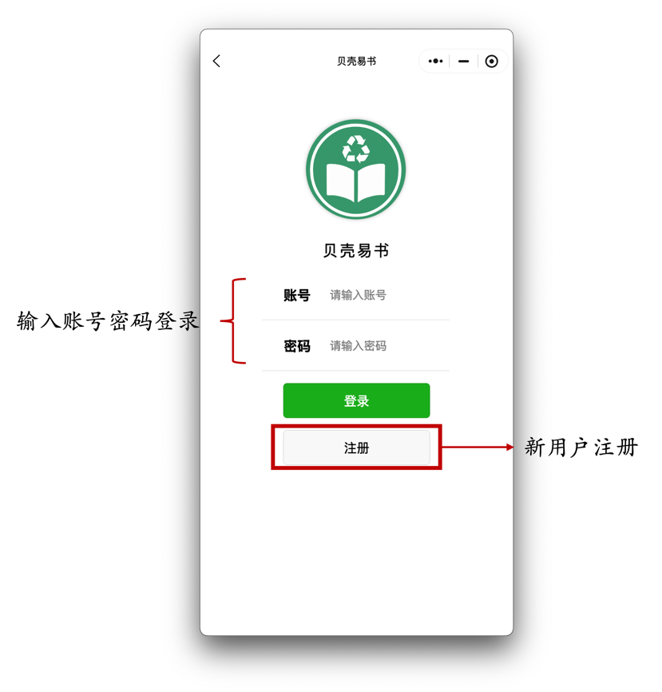
本小程序目前使用账号密码方式登录。想情况下，本小程序采用微信授权登录机制，即用户初次进入时，由微信平台弹出授权请求，允许获取用户的基本公开信息（如头像、昵称）。用户授权后，小程序便能通过微信提供的 OpenID 来唯一识别和管理用户身份。登录或注册的信息会传递至云开发后端，用于在云数据库的用户表中创建或检索对应的用户记录。若接入了微信授权或校园身份授权。此流程就无需用户额外注册或记忆密码，极大简化了用户首次使用的门槛，确保了用户能够快速、无障碍地进入平台，并为后续的个性化服务打下基础，提升用户体验。
需求点：绑定学号
为了最大程度地降低用户进入平台的阻力，在当前开发阶段，我们不强制要求用户绑定学号信息。用户身份的管理主要依托微信 OpenID，这使得用户可以快速开始使用小程序，而无需进行额外的身份验证步骤，从而提升了用户留存率，并简化了初期数据采集工作，让团队能更专注于核心功能的开发和完善，加速产品迭代，快速响应市场需求。

发布功能 (上传)
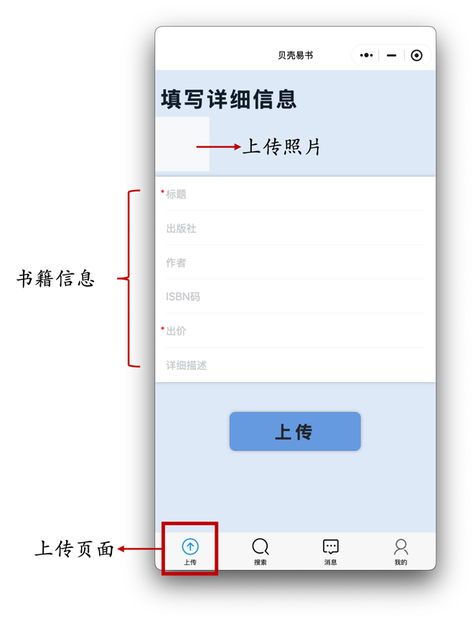
需求点：图书信息录入
在“上传”页面，用户可以详细录入其欲出售的图书信息。这包括：书籍标题（必填），为确保信息简洁，建议限制输入长度在 50 字以内；出版社（可选），建议限制输入长度在 30 字以内；作者（可
选），同样限制输入长度在 30 字以内；ISBN 码（可选），建议支持 10 位或 13 位格式的输入，并能在后端进行格式校验，提高信息准确性；新旧程度（详细描述），用户可在详细描述中说明，例如：9 成新、8 成新、7 成新、6 成新及以下，方便买家快速评估；是否有笔记/划线（详细描述），提供“无”、“少量笔记”、“部分划线”、“大量笔记/划线”等选项，让买家对书籍的实际使用痕迹有更清晰的了解；
出价/售价（必填），此字段必须为正数，支持小数点，且设置一个合理的上限，确保价格数据的

有效性，避免出现异常数值；详细描述支持富文本输入，建议总字数在 200字以内，用于补充书籍的具体情况，如品相、交易说明等，为买家提供更全面的信息，减少不必要的沟通和信息不对称，提升交易效率。
需求点：图片上传
用户可以一次性上传若干张与图书相关的图片（至少一张），支持从手机相册选择或直接使用手机摄像头拍照。为保证上传效率和存储成本，单张图片大小应限制在 2MB 以内。上传完成后，页面会提供所选图片的预览功能，并允许用户删除已选但暂时不希望上传的图片，方便用户管理待上传的图片，确保上传内容的准确性和完整性，提升信息发布的质量。
需求点：图书信息上传至平台
用户点击“上传”按钮后，所有录入的文本信息以及用户选择的图片，将通过小程序前端统一上传至微信云开发平台。其中，图片文件将由云存储服务进行存储，而图书的元数据信息（包括指向云存储中图片的 URL）则会录入云数据库的“bookInfo”表中，确保数据的完整性、一致性以及存储的可靠性，为后续的搜索和展示提供数据支持，保证信息的可用性。用户成功发布图书信息后，该图书的记录将立即被添加到可搜索的图书数据库中，使其能够被其他用户通过搜索功能找到。

搜索功能
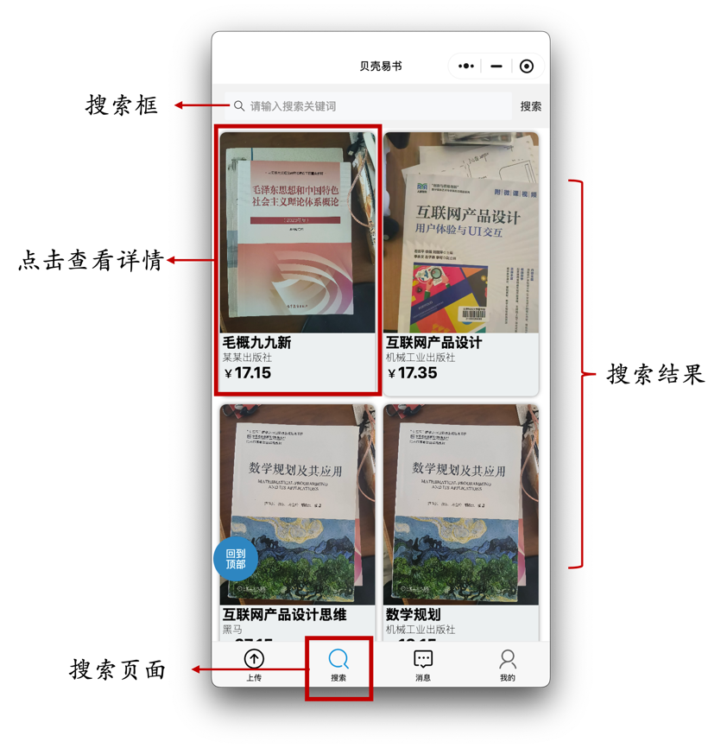
需求点：关键词搜索
小程序顶部提供一个集成的搜索框，用户可以方便地输入书籍的标题、作者、出版社或 ISBN 码进行搜索。为了提升搜索体验，当用户输入时，系统将展示目前上传的部份书籍。用户输入关键词后，小程序后台将进行模糊搜索，将所有含有搜索关键词的书籍信息全部展示出来，确保用户能够获得需要的书籍相关信息。
需求点：搜索结果展示
搜索结果将以卡片列表的形式直观地展示。每条搜索结果卡片会清晰地展示书籍的封面、标题、作者、价格以及新旧程度等关键信息。若搜索未能找到任何相关书籍，系统将显示明确友好的“未找到相关书籍”提示信息，避免用户感到困惑，并引导用户尝试其他搜索词或浏览相关分类，提升用户对平台的信任感。
需求点：搜索响应时间
为了保证用户操作的流畅性，图书搜索结果的响应时间应控制在 3 秒以内，提供快速的反馈，确保用户在查找书籍时不会感到迟滞，从而提升用户满意度，鼓励用户持续使用搜索功能，增加平台活跃度。

书籍详情页
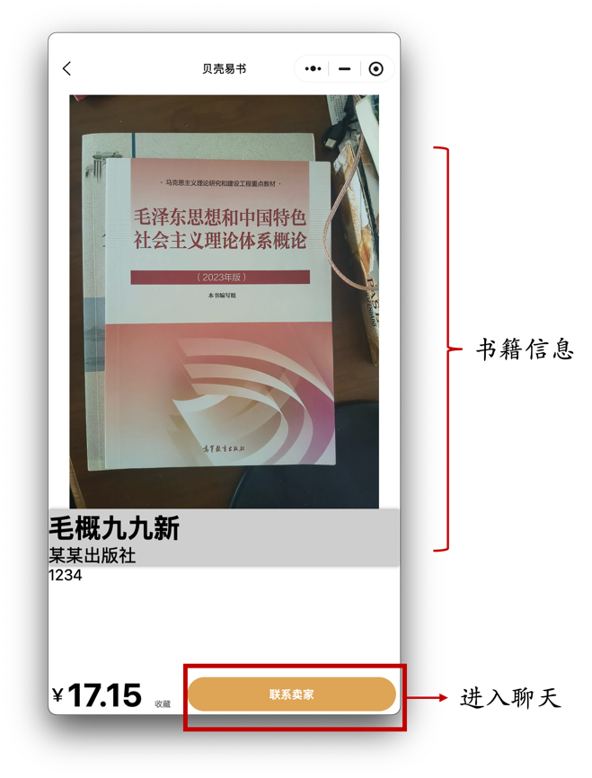
注：图中的“1234”为输入的详细信息
需求点：图书信息的详细展示
详情页将全面展示图书的所有关键信息，包括书籍的标题、作者、出版社、ISBN、价格、详细描述等。同时，用户可以通过左右滑动操作来查看所有上传的图书图片（包括封面、内页展示等）。页面的详细信息部份会展示用户在发布时可能提到的“新旧程度”和“是否有笔记/划线”等附加属性信息，帮助买家做出更准确的判断，了解书籍的实际状况，减少因信息不全导致的误解。
需求点：收藏功能
页面显著位置提供“收藏”按钮。用户点击该按钮后，该书籍信息将被添加到用户的个人收藏列表，同时按钮的状态会同步更新，以表示该书已被收藏。用户也可通过再次点击“收藏”按钮来取消收藏，管理自己的感兴趣的书籍列表，便于后续集中查看和决策，避免遗漏重要信息。
需求点：联系卖家/聊天入口
页面提供一个醒目的“联系卖家”按钮。用户点击该按钮后，系统将直接跳转至与该图书发布者（卖家）的专属聊天界面，方便双方就书籍细节和交易安排进行沟通，从而促进交易的达成，提高交易效率，确保交易双方的需求得到满足。
需求点：信息核对与线下交易确认
在与卖家进行沟通时，买家可以利用小程序内的聊天功能，详细咨询书籍的成色、内容等具体情况。在进行线下交易时，买家可在现场仔细检查书籍，确保其信息与卖家描述相符，从而降低交易风险，保障交易的公平性，提升用户对平台的信任度，鼓励用户进行更多线下交易。
需求点：书籍信息编辑
卖家进入自己的书籍详细页面时，“联系卖家”按钮将自动变为“编辑”按钮，为卖家提供修改发布的书籍信息，也可以将上传的书籍删除。

消息与聊天
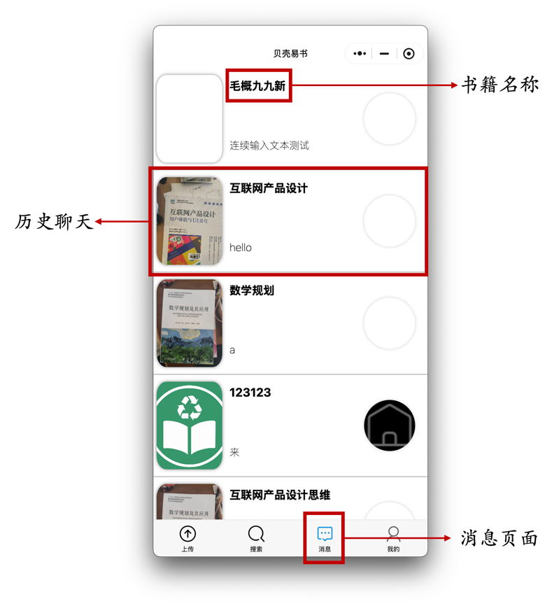
需求点：消息列表
小程序底部的导航栏设有“消息”入口。点击该入口，用户可以查看所有与自己进行的聊天会话列表。每条会话会展示对方的昵称、头像、最后一条消息的内容。
需求点：聊天界面
用户可以通过点击消息列表中的某个会话，进入与该用户的专属聊天界面。在此界面，消息将以对话气泡的形式按时间顺序进行展示。系统支持用户发送文本消息，所有聊天记录都将通过云开发服务存储在云数据库中，确保用户可以随时随地进行查阅，并能够回溯沟通历史，便于核对交易细节，保障交易双方的权益。
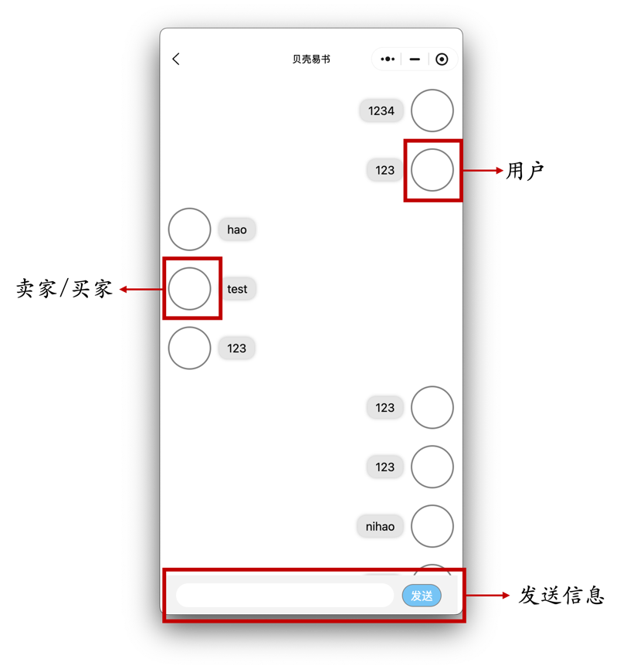
需求点：新消息通知
当有其他用户通过“联系卖家”功能发起聊天时，图书的发布者（即卖家）将在其小程序内的“消息”列表添加新的聊天栏，并能直接查看最近一条消息，以便及时响应，促进交易的推进，提高交易的效率和成功率。

我的页面
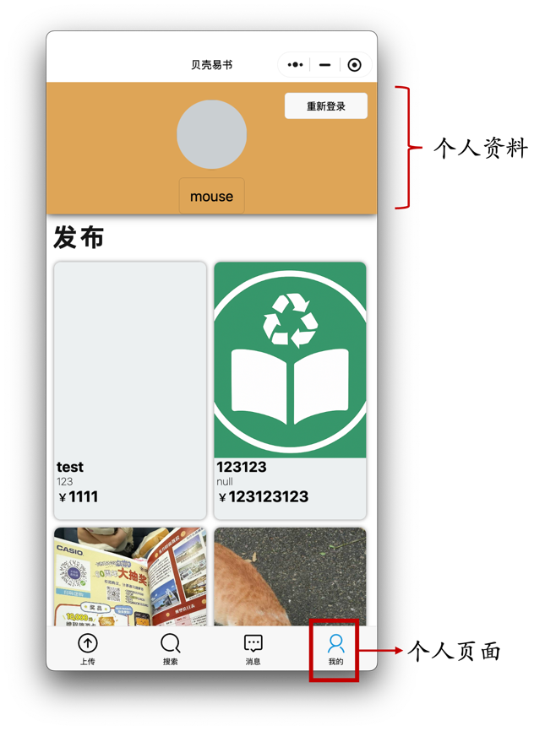
需求点：个人信息展示
“我的”页面将展示用户通过微信授权获取的头像和昵称（目前是登录的用户名）。为了完善用户资料和后续的信誉系统，我们计划在下一步改进中，在此处添加用户的学号、学院、信誉积分等更多信息，以构建更完整的用户画像，并为提供个性化服务奠定基础，提升用户体验和平台的价值。

发布列表
用户可以在“我的”页面内的“发布”入口，清晰地查看到自己发布的所有图书信息，包括书籍的封面、标题、价格等关键内容。此外，用户也支持在此页面进行对自己已发布图书信息的编辑或删除操作，方便用户管理其二手书交易信息，及时更新或下架已售出的书籍，保持信息的准确性。

收藏列表
“我的”页面同样提供“收藏”入口。用户点击后，将展示所有收藏的图书信息，其功能类似于一个 “购物车”，方便用户集中管理感兴趣的书籍，并最终做出购买决策。用户不仅可以查看收藏书籍的详情，还可以随时进入详情页面移除不再感兴趣的收藏项目，保持收藏列表的有效性，避免信息冗余，提高浏览效率。

非功能性需求

性能要求
在性能方面，我们对“贝壳易书”小程序的响应速度和用户体验有着明确的要求。具体而言，用户在执行图书搜索操作时，我们期望搜索结果能够快速返回，理想情况下应在 3 秒内完成，以确保用户在查找书籍时不会感到明显的延迟，从而提供流畅的搜索体验。同样，在用户发布图书信息时，对于图片上传的效率也提出了要求：考虑到网络环境的波动性，我们设定在良好的网络条件（如 WiFi或 4G 网络）下，单张 2MB 大小的图片上传时长应控制在 5 秒以内，这既保证了上传的及时性，也考虑了存储成本和用户等待时间。此外，对于数据同步的实时性也至关重要，用户在“我的”页面刷新时，应能及时同步到最新的发布或收藏数据，确保信息的一致性。在用户聊天过程中，消息应力求实时送达，以保证沟通的顺畅进行，避免因延迟导致交易信息传递失误。

安全性要求
安全性是保障用户信任和平台健康运行的关键要素。在用户数据隐私保护方面，我们将严格遵循相关法律法规和微信平台的要求。用户通过微信授权获取的头像、昵称等公开信息，仅用于平台内部展示和身份识别，绝不泄露给第三方。对于未来可能收集的用户学号、联系方式等敏感信息，我们将采取加密存储的措施，并严格控制其访问权限，确保数据在传输和存储过程中的安全。为了防止平台被恶意利用，例如用户恶意刷屏、信息滥用等行为，我们将充分利用微信云开发平台提供的各项安全机制。这包括对接口调用频率进行限制，避免因短时间内大量请求导致的服务不稳定；对用户上传内容的敏感词汇进行过滤，阻止不良信息的传播；同时，平台将明确禁止发布任何违禁品信息、纯广告性质信息或其他不良内容。对于书籍信息的真实性，虽然当前版本主要依赖用户诚信，但我们仍鼓励用户提供真实信息，并在后续版本中通过增加举报和信用评价机制来进一步约束用户行为，共同维护平台的健康生态。

可用性要求
可用性是衡量产品易用性和用户满意度的重要指标。我们致力于确保“贝壳易书”小程序的界面设计简洁直观，操作流程清晰明了，最大程度地符合微信小程序的设计规范，使得用户无需专门的学习即可轻松上手。例如，在用户进行操作失误时（例如必填项未填、输入格式错误等），系统应给出清晰、准确的错误提示，并尽可能地指引用户如何进行纠正，帮助用户快速解决问题。同时，各主要功能的操作流程应尽可能地短且直接，减少用户不必要的操作步骤，使他们能够高效地完成任务。我们目前不考虑提供专门的用户引导教程，而是希望通过直观的设计本身来降低用户的使用门槛。

兼容性要求
在兼容性方面，我们主要关注小程序的跨平台运行能力，以确保其在不同设备上的稳定性和一致性。具体来说，微信版本兼容性要求是小程序能够兼容主流的微信版本，确保在当前及近期的微信环境中能够稳定运行，支持微信小程序生态的最新特性和标准。手机型号适配方面，我们会尽量考虑适配不同尺寸和分辨率的手机屏幕，通过响应式布局和弹性设计，保证界面布局的合理性，避免在不同设备上出现显示异常、元素重叠或功能不可用的情况，力求为所有用户提供一致的良好体验。

可维护性要求
可维护性关乎产品未来的迭代和长期发展。在代码层面，我们将严格遵循良好的编码规范，确保前端代码（WXML, WXSS, JS）和后端云函数结构清晰、逻辑分明。所有功能模块都将力求做到模块化设计，每个模块或函数只负责一项明确的任务，这样不仅易于开发人员理解，也便于后续的功能扩展、bug 修复或性能优化。同时，我们要求后端云函数应包含必要的日志记录，这些日志将用于追踪潜在的错误信息、监控服务的性能表现，以及审计用户的关键操作，为问题排查和系统优化提供宝贵的数据支持，从而保障了系统的长期可维护性。

业务流程详情

用户注册/登录流程
用户首次打开“贝壳易书”小程序时，会自动触发微信授权请求，获取用户公开信息（头像、昵称）。用户授权后，小程序通过微信 OpenID 识别用户身份，并在云开发后端创建或获取用户记录。此流程快捷且无需学号绑定，旨在确保用户能快速进入平台。

图书发布流程
用户进入“上传”页面，详细填写图书信息（包括标题、作者、出版社、ISBN、新旧程度、是否有笔记、详细描述等），并上传至少1 张图片。点击“上传”后，图书信息将存储至云数据库，图片存储于云存储。发布成功后，图书信息即进入可搜索状态，但需要短暂的数据同步后方可被所有用户全面搜索到。

图书搜索与查看详情流程
用户在小程序顶部的搜索框输入关键词，点击“搜索”。小程序将该请求发送给云函数，云函数在云数据库中进行模糊匹配，并以卡片列表形式返回搜索结果。用户可滚动加载更多结果。点击任一图书卡片，将进入详情页，展示所有图书的详细信息及图片。

收藏流程
用户在图书详情页或搜索结果列表点击“收藏”按钮，前端将用户的 OpenID 和图书 ID 发送给云函数，在云数据库创建收藏记录。用户可在“我的-收藏”页面查看所有已收藏的图书，并可移除不再感兴趣的收藏。

交易沟通（聊天）流程
用户在详情页点击“联系卖家”，将直接跳转至与该图书发布者的聊天界面。双方可进行文本消息的实时发送与接收。所有聊天记录及图片 URL 均通过云开发存储和同步，确保信息可追溯。

交易流程（线下）
买卖双方通过聊天功能沟通并约定交易时间、地点。用户线下见面，买家现场确认书籍信息后完成交易。本版本不涉及线上支付，交易的最终完成和状态更新主要依赖于用户诚信和自主标记。

运营规划与下一步改进

运营规划 (待定)
在小程序正式上线初期，我们的运营推广策略将主要依靠校园内部的口碑传播和社群推广。我们将积极利用各类校园微信群、学生组织（如学生会、各院系学生会、社团等）的平台，以及线下宣传渠道（如海报、传单）来提高“贝壳易书”的知晓度和用户转化率。我们会持续地收集用户的反馈意见，这包括但不限于对功能体验、界面设计、交易流程以及用户满意度等方面的评价。根据收集到的反馈结果，我们将进行系统的分析，并据此不断地优化产品功能和用户体验，以期快速获得校园用户的认可和忠诚度，形成良好的用户生态。

下一步改进计划
基于当前版本的功能实现情况以及对潜在用户需求的初步分析，我们为“贝壳易书”小程序规划了一系列重要的后续改进方向，旨在持续地提升其服务能力、用户体验和平台价值，使其成为校园内二手书交易领域的首选平台。

用户信誉积分系统
目标: 建立一套行之有效的用户信用体系，以此来提高交易的安全性，激励用户诚信行为，并最终提升用户的整体活跃度和平台的交易氛围。实现方式: 该系统的核心在于对用户的交易行为进行量化和评估。首先，我们需要详细记录用户成功完成的交易次数，以及可能发生的交易纠纷或用户举报的情况。这些原始数据将作为信誉评估的基础。其次，我们将引入一个评价系统，允许买卖双方在每次交易完成后，对对方进行多维度的评价，评价内容可以涵盖诚信度、沟通的积极性、图书描述的准确度等方面。基于这些交易记录和评价数据，我们将设计一套积分规则，为用户累积或扣减相应的信用积分。例如，一次成功的、评价良好的交易将为用户加分，而收到负面评价或被确认的举报则会相应扣分。最终，我们将把用户的信用积分或直观的信誉等级（例如“信用良好”、“信用一般”、“信用待提升”等）展示在用户的个人信息页以及他们发布的图书或收藏的图书列表中。这有助于其他用户在进行交易前快速了解对方的信用状况，从而做出更明智的决策。

记录交易成功/失败次数
目标: 为用户信誉积分系统的构建提供必要的数据支撑，同时也方便用户自身能够更清晰地回顾和管理自己的交易历史和平台表现。实现方式: 在用户完成交易（例如，用户可以主动在小程序内标记交易已完成）或者发生交易纠纷（例如，有用户通过举报提出异议，经平台审核确认）时，系统将触发相应的动作，及时更新其交易次数统计。这将包括记录成功完成的交易数量，以及可能发生的失败交易（如买家未及时出现、卖家未按约定交付图书等情况），从而为信誉评估提供客观依据。

举报模块
目标: 为用户提供一个便捷、可靠的反馈渠道，用于举报平台上的不良信息（例如发布违禁品、虚假价格信息、恶意广告宣传等）或不当行为（如对其他用户进行言语骚扰、欺诈行为等）。此举措对于维护平台的健康生态和用户体验至关重要。实现方式: 我们将在图书详情页、用户聊天界面以及 “我的”页面等多个关键位置设置醒目的“举报”入口。当用户发起举报时，小程序会将举报信息
（包括被举报对象、举报原因、相关证据等）提交给平台管理员。平台管理员将能够通过后台管理系统接收到这些举报，并依据平台发布的既定规则对举报内容进行专业的审核处理。对于确认违规的用户或内容，平台将采取相应的处理措施，如警告、禁言、封禁账号等，以确保平台的公平、安全
和有序运行。

线上交易模块
目标: 引入微信支付等主流的线上支付方式，实现交易过程的线上化。这将显著提升交易的便利性和安全性，减少线下交易过程中可能存在的沟通不便、携带现金的风险以及交易信息不对称等问题。实现方式: 我们计划集成微信支付 SDK，在商品详情页为用户提供清晰的支付入口。用户选择支付后，将跳转至微信支付流程。交易成功后，系统会立即向卖家发送通知，提示其发货（或约定线下交接），并自动更新交易状态。此功能将大大简化交易流程，提升交易的整体效率和用户对平台的信任度，特别是对于那些不便或不愿进行线下交易的用户。

聊天支持图片发送功能
目标: 允许用户在聊天过程中发送图片，这将极大地增强沟通的直观性和有效性。特别是在二手书交易场景下，买家可以更直观地了解书籍的成色、内页细节、是否有笔记等，从而更准确地评估书籍状况，减少因信息描述不清而产生的误解。实现方式: 我们将在聊天输入框旁边添加一个“图片发送”按钮。用户点击此按钮后，可以选择从手机相册中选择图片发送。选中的图片将上传至云存储，并将图片的 URL 随聊天消息一起保存到云数据库。这样，用户就可以通过图文并茂的方式进行沟通，极大地提升了聊天的效率和信息的传达质量。

更加灵活的模糊搜索、书籍分类
目标: 进一步提高用户搜索书籍的精准度和易用性，满足用户多样化的查找需求，使用户能够更快、更便捷地找到他们想要的书籍。实现方式:
      - 灵活模糊搜索: 我们将优化现有的搜索算法，使其能够支持更灵活、更智能的模糊匹配逻辑。这意味着用户可以输入部分书名、作者名，甚至错别字或 ISBN 号的片段，就能找到相关书籍和同类书籍，从而减少用户因记忆不完整或输入错误而产生的无效搜索。
      - 书籍分类: 为了提供更结构化的浏览体验，我们将引入一套完善的图书分类体系（例如：文学类、计算机类、经济学类、教材类、英语四六级类、哲学社科类等）。同时，提供清晰的分类筛选和导航功能，让用户能够通过预设的类别快速定位到自己感兴趣的书籍，避免在海量信息中迷失方向，显著提升浏览效率。

完善个人页面
目标: 提供一个更全面、更集中的用户个人信息展示和管理入口，方便用户查看和管理自己的账户信息、发布商品、收藏商品以及交易活动等，从而提升用户对平台的整体感知和粘性。实现方式:我们计划将用户已发布的图书列表、收藏的图书列表、交易记录（包括成功和失败的次数，以及未来的信誉积分等），整合到“我的”页面中。通过清晰的布局和直观的导航，让用户能够一站式地管理自己的所有个人相关信息和平台活动，使“我的”页面成为用户管理个人资产和了解平台交互信息的中心。

总结
“贝壳易书”小程序旨在为北京科技大学的学生群体提供一个专业、便捷、经济实惠的二手书交易平台。本产品需求文档详细阐述了产品的背景、定位、目标用户、核心功能、技术架构、业务流程及未来改进计划。当前版本已实现用户登录、图书发布、搜索、详情查看、收藏、消息沟通等基础功能，并为未来的线上交易、信誉系统等高级功能预留了扩展空间。我们相信“贝壳易书”将有效促进校园二手书资源的流通，为学生提供便利，并积极践行环保理念。

